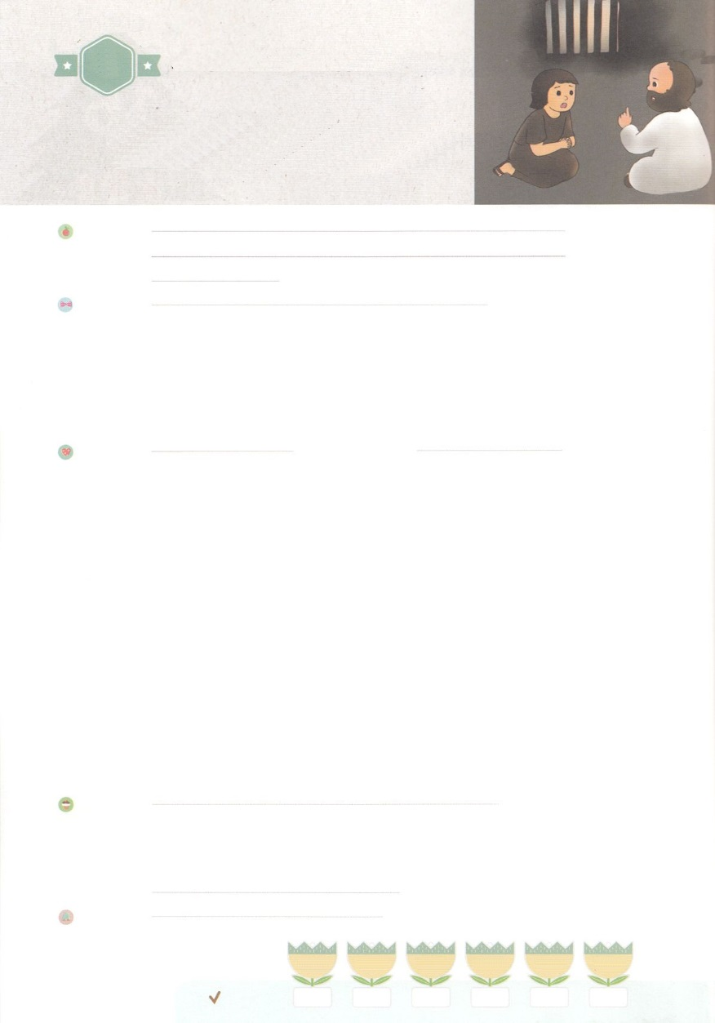

れいはいはさいこうのしゅくふく

わたしを　あいしてくださる　かみさまに

さいこうの　えいこうを　ささげましょう

はんざいしゃ　だった

　オネシモ

まいにち

れいはい

いのり　　　　　　　　　　　　　　　　　　　　　　　　　　　　　　　　　　　　　　　　　　しかいしゃ

しとしんじょう　　　　　　　　　　　　　　　　　　　　　　　　　　　　　　　　　　　　　　みんなで

さんび　　　　　　　　　　　　さんびか94ばん（しゅイエスはだれでしょう）ついていきます (2018ねんこどもさんび)

せいしょ　　　　　　　　　　　　　　　　　　　　　　　　　　　　　　　　　　　　ピレモン1:8～22

**ピレモン1:8～22**　でんだわがオネシモのことを、あなたにおいしたいのです。は、にはあなたにとってにたないでしたが、は、あなたにとってもにとっても、につとなっています。そのオネシモを、あなたのもとにりします。はのそのものです。は、をのところにとどめておき、のためににいる、あなたにわってのためにえてもらいたいともえましたが、あなたのなしにはつすまいといました。それは、あなたがしてくれるはされてではなく、でなければいけないからです。（10～14）

みことば　　　　　　　　　　はんざいしゃ　だった　オネシモ　　　　　　　　　　しかいしゃ

　のために、にれられていたパウロは、でオネシモにいました。

　オネシモは、でイエス・キリストをじて、パウロにとってのようになりました。

　はパウロとにとってにつになりました。

　にとっては、ものです。

　は、**オネシモ**のようにをしてにっているにも、**い**のをもっておられます。

**しもべ**も、にえば、するになります。

　も、にえば、**の**をしげるになります。

　だれでも、イエス・キリストを**じればわれ**ます。

　これがたちをしてくださるのです。

いのり　　　　　　　　　　　　　　　　　　　　　　　　　　　　　　　　　いっしょに　おおきなこえで

いのりましょう

ちちなる　かみさま、ありがとうございます！　わたしが　かみさまの　こころを　しって

わたしの　まわりに　いる　よわくて　たりない　ひとに　ふくいんを　つたえることが

できるように　たすけてください。

イエス・キリストの　おなまえに　よって　おいのりします。　アーメン

しゅのいのり　　　　　　　　　　　　　　　　いっしょに　しゅのいのりを　いのって　れいはいを　おえましょう

フォーラム　　　　　　　　　　　　　　　　　きょうの　みことばを　きいて　パパとママと　はなしを　しましょう

　　　　　　　　　17日　　　　　18日　　　　19日　　　　20日　　　 　21日　　　　　22日

　　　　まいにち

　　　　　　　　　　　　　　　ェックしよう　げつよう　　　かよう　　　すいよう　　　もくよう　　　きんよう　　　どよう

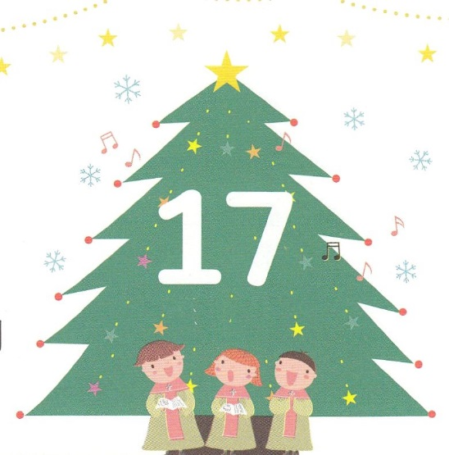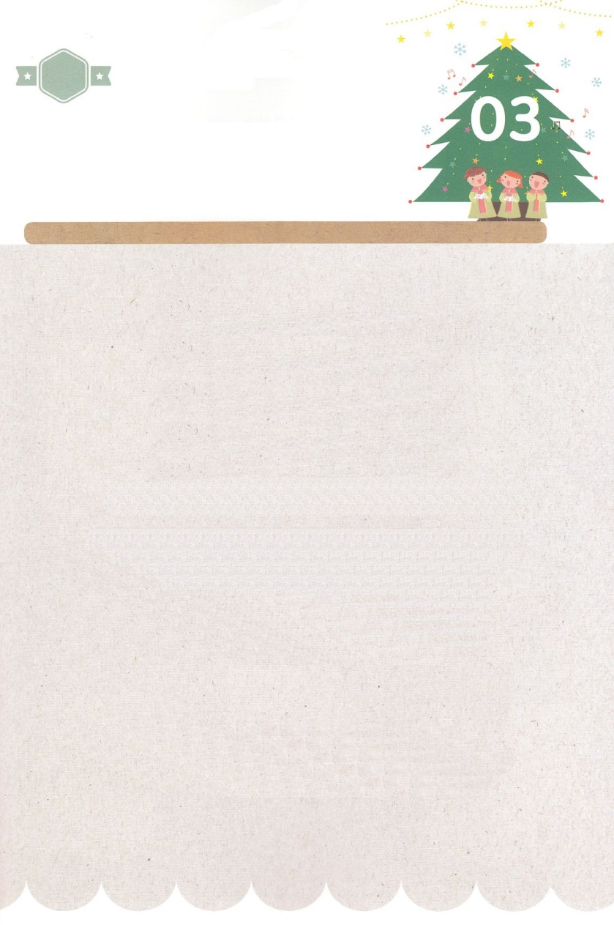

みことば　あんしょう

あま～い

１３３

１３３とは、みことばを　１にち　３かい　３かいずつ　よめば

　　　　　　いっしゅうかんに　おぼえることが　できるという　いみです。

あまくて　ふしぎな　かみさまの　みことばを　まいにち　よみましょう。

よく　みえる　ところに　はっておいて　いっしゅうかん

くりかえし　よんで　みことばを　おぼえましょう

**しかし、せいれいが**

**あなたがたの　うえに**

**のぞまれるとき、**

**あなたがたは　ちからを　うけます。そして、エルサレム、ユダヤと**

**サマリヤの　ぜんど、**

**および　ちのはてにまで、**

**わたしの　しょうにんと　なります。**

しとのはたらき1しょう８せつの　みことば

げつようび

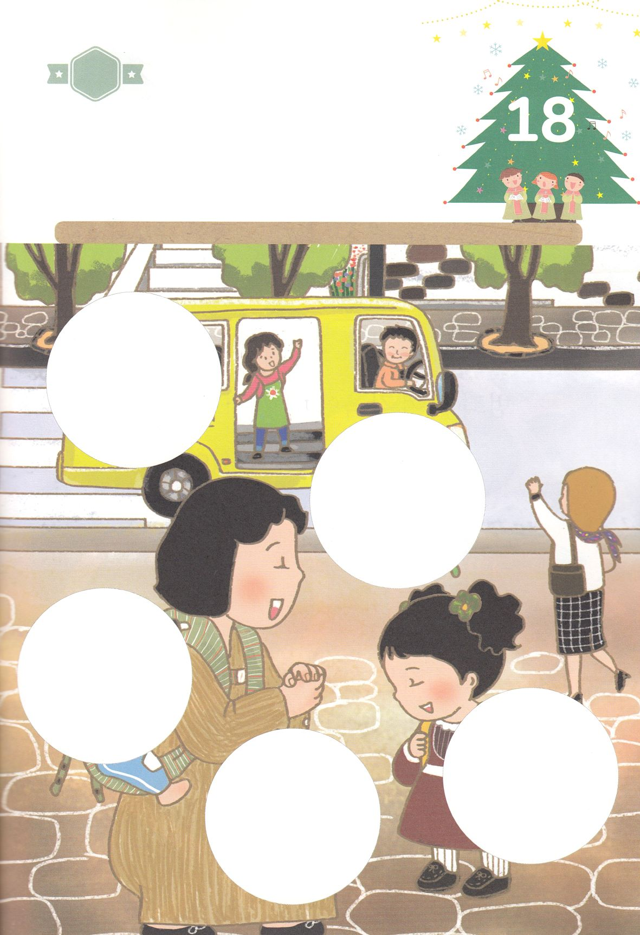

きりはりしよう

はるところ

はるところ

はるところ

はるところ

はるところ

かようび

　じゅんびする　もの：　はさみ　のり　つぎのページ

はるところ

きって　はりましょう

まいにち　あさに　ようちえんや　ほいくえんに　いく　まえに

かみさまに　いのりましょう。「わたしを　かみのこども　として

キリストの　でしと　して　もちいて　くださる　かみさま！　きょうも

ちえと　せいれいの　みたしを　あたえてくださり　イエスさまを

しらない　ともだちに　イエスさまの　ふくいんを　つたえて

イエスさまの　かおりが　する　すてきな　こどもに　してください」

したの　えの　あいている　ところに　つぎの　ページから　あう

えを　きって　はりましょう。

ちょき　ちょき

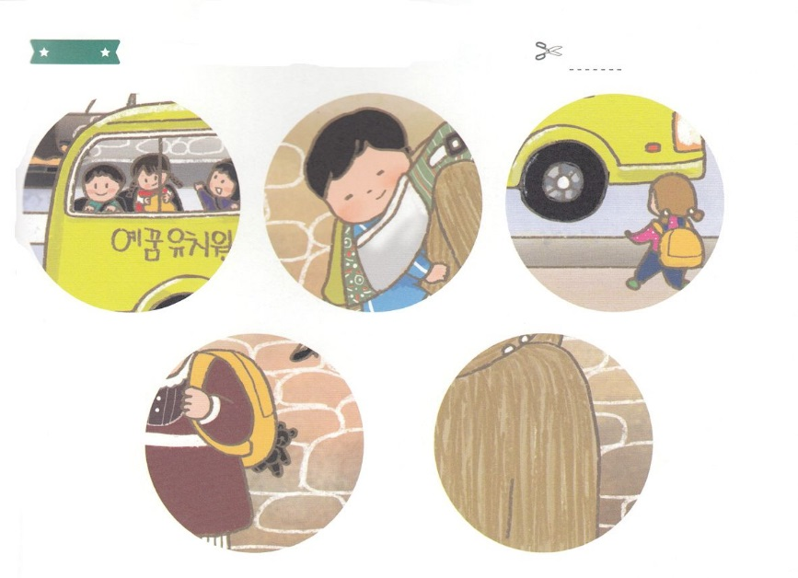

ふろく　　　　　　　　　　　　　　　　　　　　　　　　　　　　　　　　　　　　　　はさみで　きりましょう

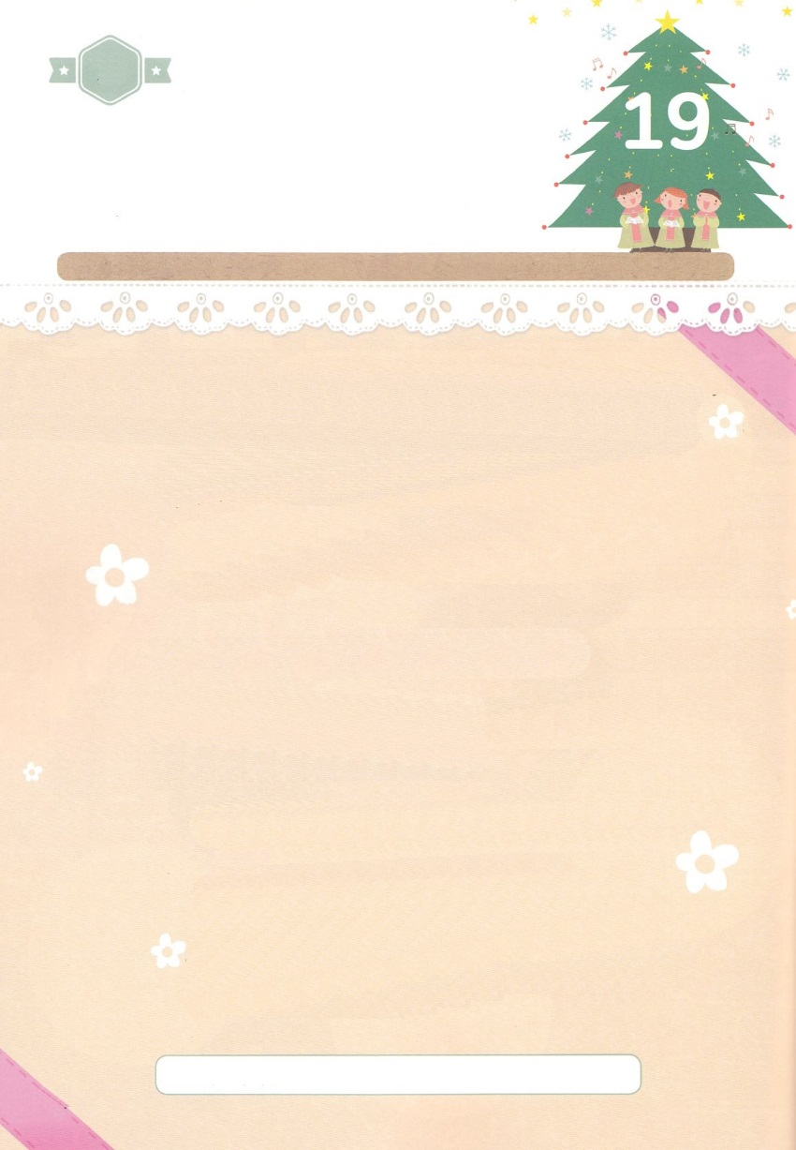

かくしんさがし

**(　　　　　　)は、（　　　　　　）のように**

**つみを　おかして　ろうごくに　はいっている**

**ものにも、（　　　　　)の　けいかくを**

**もっておられます。**

**（　　　　　）も、かみさまに　であえば、**

**あいする　(　　　　　　　)に　なります。**

**はんざいしゃも、かみさまに　であえば、**

**かみさまの　(　　　　　　)を　なしとげる**

**(　　　　　　　　　)になります。**

かみさま　オネシモ　すくい　しもべ　きょうだい　けいかく　でんどうでし

かくしんの　ないようを　こころに　きざみましょう

きょうも　パパとママと　いっしょに　れいはいしましょう。

きょうの　みことばで　じゅうような　たんごを　もういちど

かんがえてみましょう。

したの　ないようを　よんで　（　　　）に　あう　ことばを

いれましょう。

はーい！

わたしです！

すいようび

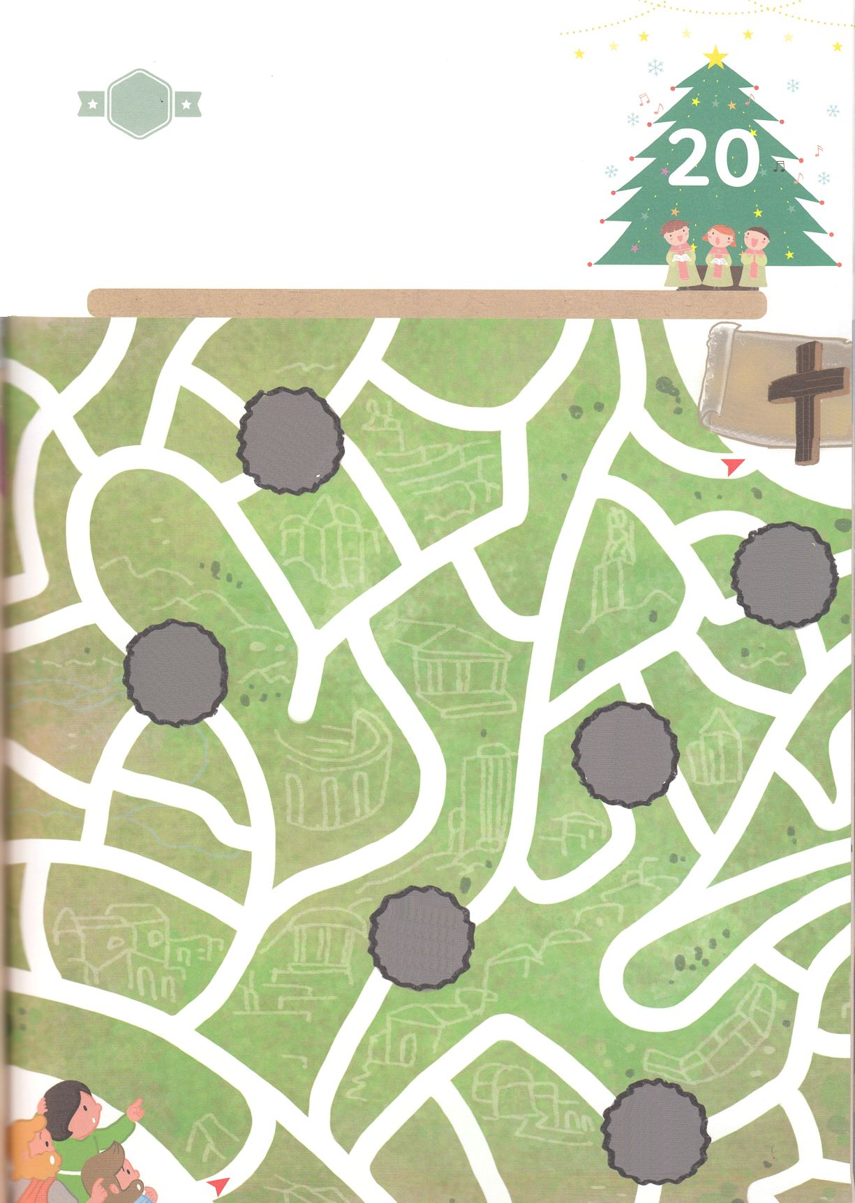

さがして　いろをぬろう

かくれている　えを　みつけたり　きれいに　いろを

ぬったり　しましょう

かみさまを　しることは　さいこうの　ちしきです。しかし　めに　みえない

くらやみの　ちからは　イエス・キリストの　ふくいんを　しらないように

あじわわないように　おとしあなを　つくって　おとします。　どんな

ゆうわくや　さくりゃくが　あっても　ただ　イエスさまだけを

みあげて　はしっていかなければ　なりません。　さんにんの　ともだちが

ただ　イエス・キリストの　ふくいんだけに　むかって　いくことが

できるように　めいろを　とおりましょう。

どこ？

スタート

ただイエス・キリスト

　　　ゴール

りっぽう

しゅぎ

くらやみ

ぶんか

いたん

カルト

しんぴ

しゅぎ

ぶうぞう

すうはい

しゅうきょう

せいかつ

もくようび

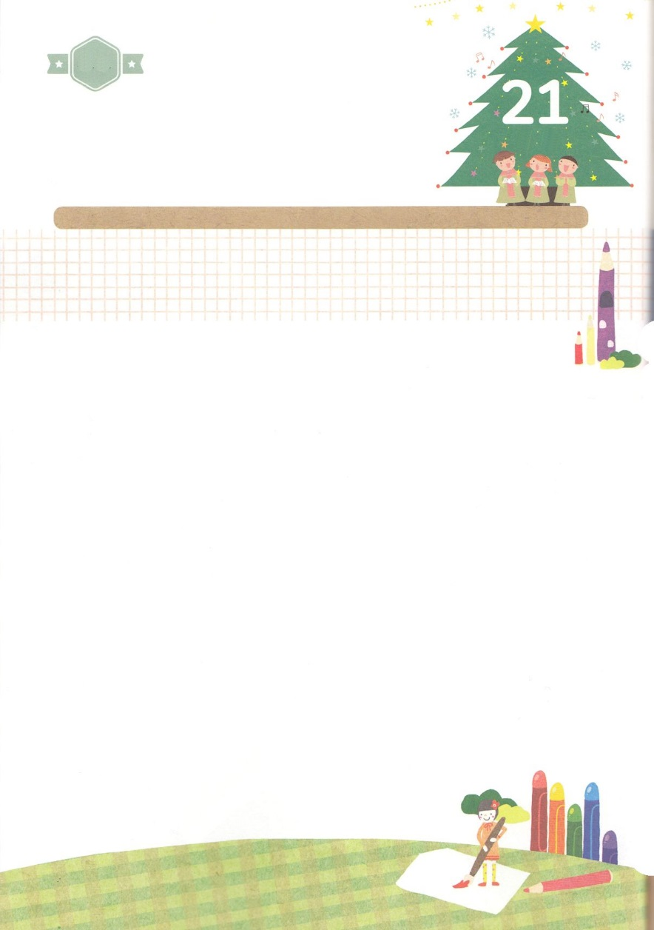

パパとママと　いっしょに　おはなしして

かみさまが　よろこばれる　かんがえ　ことば　こうどうを

えで　ひょうげんしましょう。

コロサイびとへの　てがみは　コロサイきょうかいの　じじょうを　きいて

ろうごくの　なかに　とじこめられていて　いくことが　できなかった

パウロが　コロサイきょうかいに　おくった　てがみです。　わたしたちも

とおくに　いる　せんきょうしせんせいの　すべての　げんばに　ちょくせつ

いくことは　できませんが　パウロのように　わたしたちが　できることが

あり　たすけることも　できます。　なにが　あるのかを　パパとママと

いっしょに　はなしを　わかちあって　えか　じえで　ひょうげんしましょう。

ひょうげんしよう

ひそひそ

きんようび

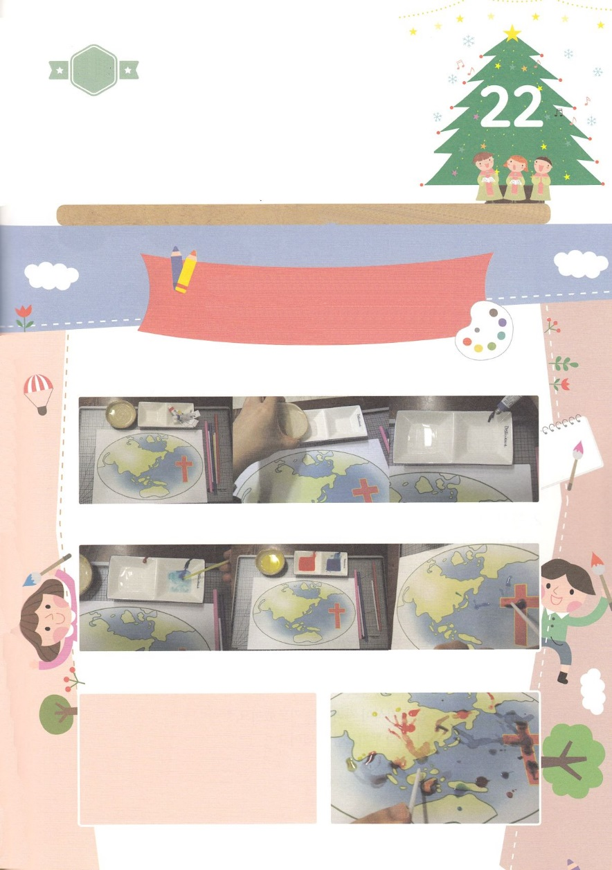

ワーク

たのしい　ワークをして　いっしゅうかんの　みことばを

こころに　きざみましょう

コロサイきょうかいは　りっぽうしゅぎしゃ　みつかいを　すうはいする　ひと

ぐうぞうすうはいを　するひとに　とりかこまれて　いました。　わたしたちが

いきている　じだいも　コロサイきょうかいと　あまり　ちがいは　ありません。

ですから、　ただ　ふくいんの　なかで　かたく　たっている　きょうかいを

たてることが　ひつようであり、　それが　なによりも　じゅうようです。

わたしたちの　きょうかいが　ふくいんだけを　かたる　きょうかい、　レムナントを

おこして　たてる　きょうかい、　げんばを　いかす　きょうかいに　なるように

ともに　いのりながら　パパとママと　いっしょに　いろみず　あそびを　しましょう。

じゅんびするもの│えのぐ、　みず、　ちいさな　うつわ、　ストロー、つぎの　ページ

ちいさな　うつわに　みずを　すこし　いれて　えのぐを　いれて

といて　いろみずに　します。

　いろみずの　じゅんびが　できたら　ストローに　みずを　すこし　いれて

ちずの　うえに　ふいて　おとします。

　　　　　　じゅうじかから　ちきゅう　ぜんたいに

　　　　　　キリストの　あがないの　ちが

　　　　　　ひろがるように　ふーふーと

　　　　　　ふきましょう。

パッパ

パッパ

どようび

パパとママと　いっしょに

いろみず　あそびを　しよう

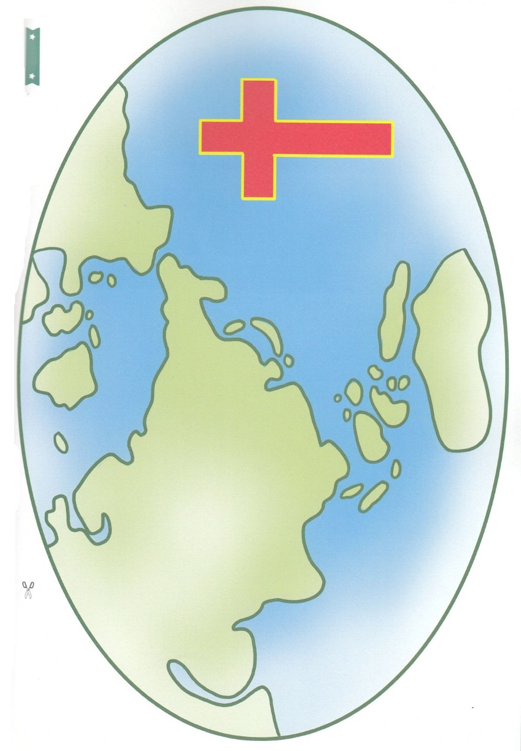

ふろく

　　　　　　　　　　　　　　　　　　　　　　　　　　　　　　　　　　　はさみで　きりましょう